# 卧龙区“家庭教育 惠及万家”公益培训在梅溪街道成功举办

11月25日，由卧龙区文化馆、梅溪街道综合文化服务中心、高端幸福密码教育联合举办的“家庭教育 惠及万家”公益培训走进梅溪街道，来自辖区的60余位家长朋友积极参与本次活动。

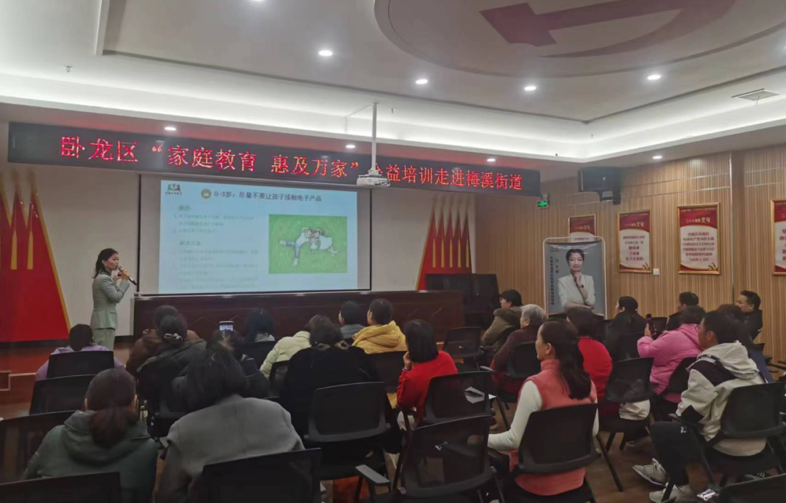

本次讲座特邀河南广播电台特约嘉宾、国家二级心理咨询师、国家高级家庭教育指导师刘李丽老师授课，带来了“破译网瘾密码”为主题的公益讲座培训。

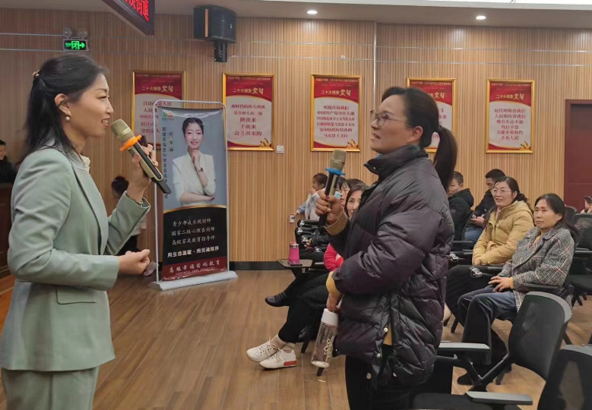

刘李丽老师从不同年龄段的网络互动、网络安全意识、上网的反思、预防网络成瘾的有效方式  和干预与预防误踩的雷五个方面详细分析阐述如何破译青少年网瘾，用理论加案例的生动形式，帮助家长科学认识电子产品的优、劣势和信息时代网络为孩子生活带来的影响。

过程中，刘李丽老师现场解疑答惑，家长现场提问、讨论，训练，展示，精彩的互动点燃了现场热烈的气氛，收到良好的讲课效果。

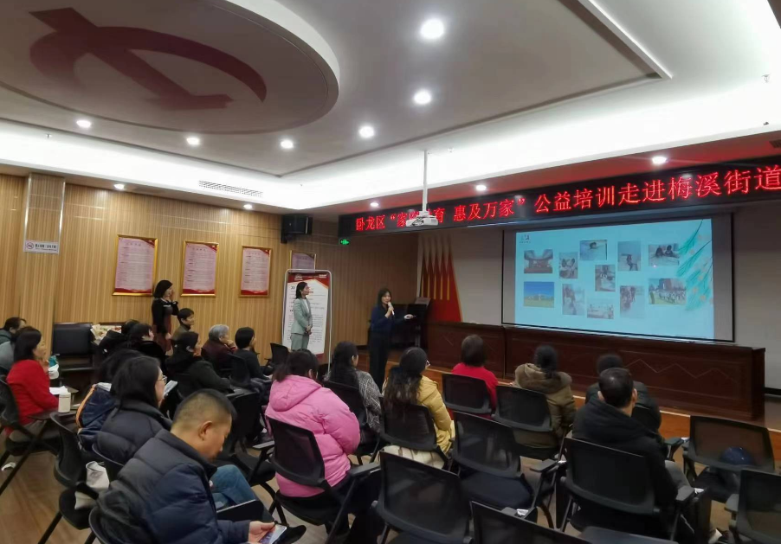

开展家庭教育，惠及千万家庭。卧龙区积极推进家庭教育公益培训进街道、进社区、进乡村、进学校，丰富文化公益培训内容，扎实推进公益培训惠民工程，构建“家庭、学校、社会”三位一体教育，推动更多父母走进家庭教育课堂，做新时代父母，做孩子榜样，让“与孩子一起成长”成为现实，帮助孩子“扣好人生的第一粒扣子”。